Математика
Группа №6 «Мастер по лесному х/ву»
преподаватель Давыдова Л.Г.
адрес dawidowa. liubov @yandex.ru
Тема: Геометрический смысл производной

Производная в точке x₀ равна угловому коэффициенту касательной к графику функции y = f(x) в этой точке или тангенсу угла наклона касательной к графику функции в данной точке.
f'(x0)= tgφ=k
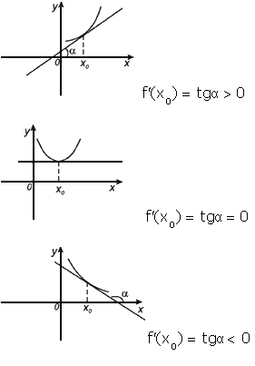
Рассмотрим график функции y = f ( x ):
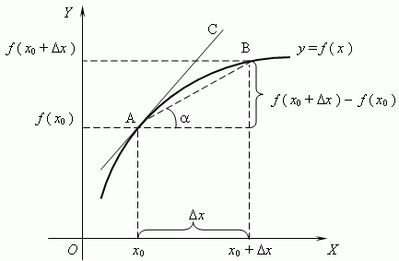

в данной точке равна тангенсу угла наклона касательной к графику функции в этой точке, или (что то же самое) угловому коэффициенту этой касательной:
Это и есть геометрический смысл производной.
пример:
На рисунке изображен график функции y=f(x) и касательная к нему в точке с абсциссой х_{0.}. Найдите значение производной функции f(x)f(x) в точке х_{0.}. ​​. 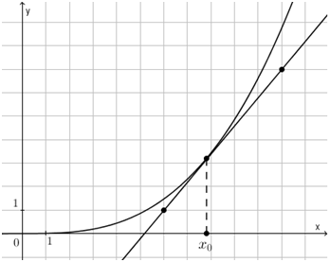
Решение.
Значение производной в точке касания равно угловому коэффициенту касательной, который в свою очередь равен тангенсу угла наклона данной касательной к оси абсцисс: f'(x)=k= tgφ. Значит, для нахождения значения производной нам нужно найти тангенс угла наклона касательной. На рисунке у нас отмечено две точки, лежащие на касательной, координаты которых нам известны. Так давай достроим прямоугольный треугольник, проходящий через эти точки, и найдем тангенс угла наклона 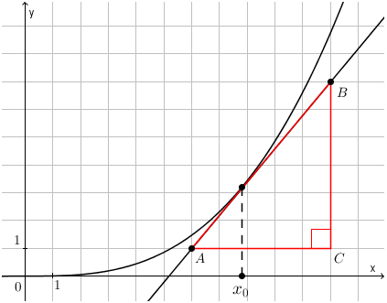
∠BAC. Найдём тангенс этого угла: tg∠BAC=BC:AC=6:5=1,2. Таким образом, производная функции f(x)) в х₀ точке равна 1,2
Выполни:
- На рисунке изображен график функции y=f(x) и касательная к нему в точке с абсциссой х₀ ₀ ​​. 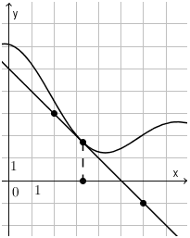
- На рисунке изображен график функции y=f(x)) и касательная к нему в точке с абсциссой х_{0.} Найдите значение производной функции f(x) в точке х_{0.}

. 


